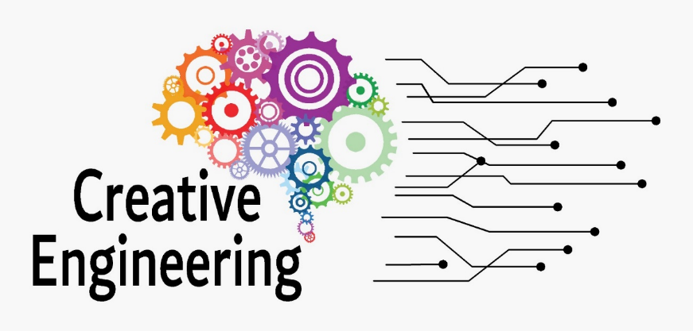
Analytická správa o porovnaní súčasných učebných osnov
Zhrnutie
2022-1-SK01-KA220-HED-000090102

Použité skratky

ES | Európska komisia
EÚ | Európska únia
PR | Výsledky projektu
LP | Vedúci partner
HED | Vysokoškolské vzdelávanie
CEDE | KREATÍVNE INŽINIERSTVO

Porovnanie úrovní štúdia, kľúčové slová, sektor
Tento dokument je šablónou pre analytickú správu porovnávajúcu súčasné učebné osnovy inžinierskych fakúlt so zameraním na kreatívne inžinierstvo.

Ciele správy a očakávané výsledky
Pandémia Covid-19 spôsobila, že všetky vzdelávacie procesy boli neočakávane rýchlo presunuté do digitálnych médií.
Aj vysoké školy sa museli s touto situáciou vyrovnať a väčšina ich vzdelávania prebieha na platformách elektronického vzdelávania v digitálnom prostredí. Vzhľadom na to, že dnešné kurzy inžinierskych fakúlt prebiehajú tiež online, je potrebné pripraviť a poskytovať kurz kreativity v digitálnom prostredí.
Očakávaným výsledkom tejto správy je poskytnúť porovnávaciu správu skúmajúcu zvládanie kreativity na inžinierskych fakultách rôznych univerzít.

TALIANSKO
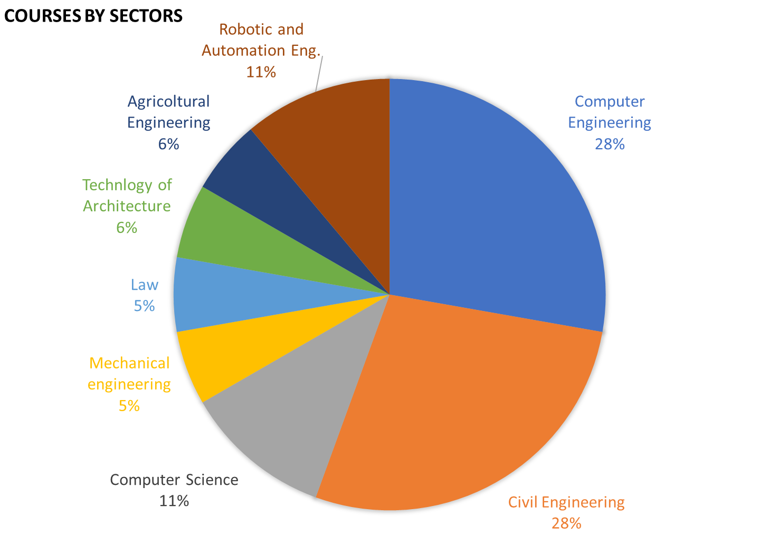
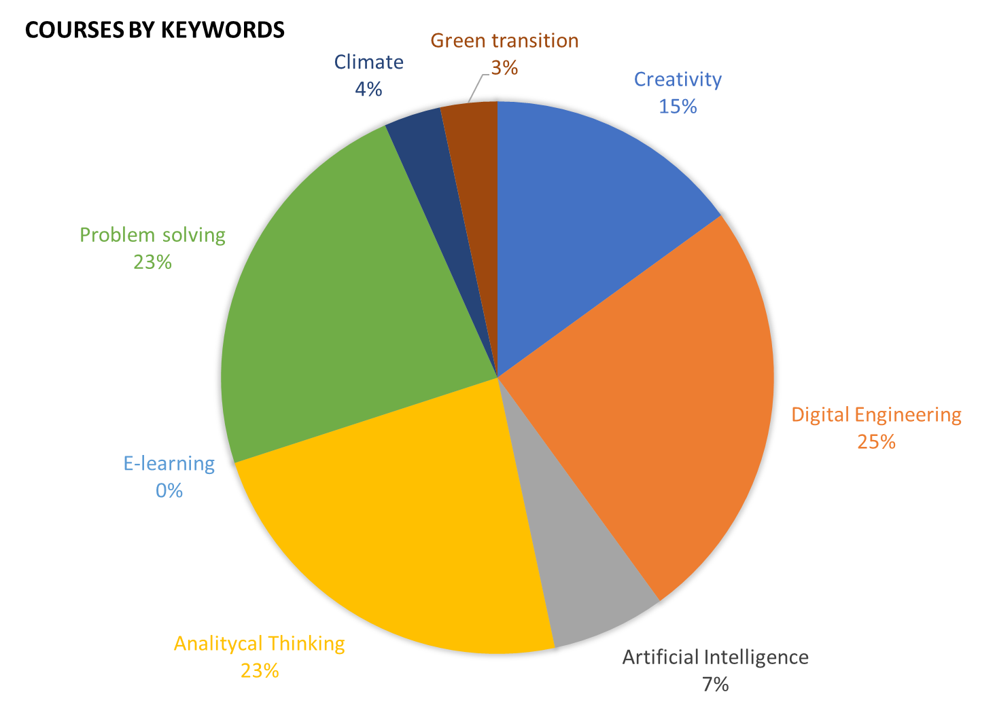

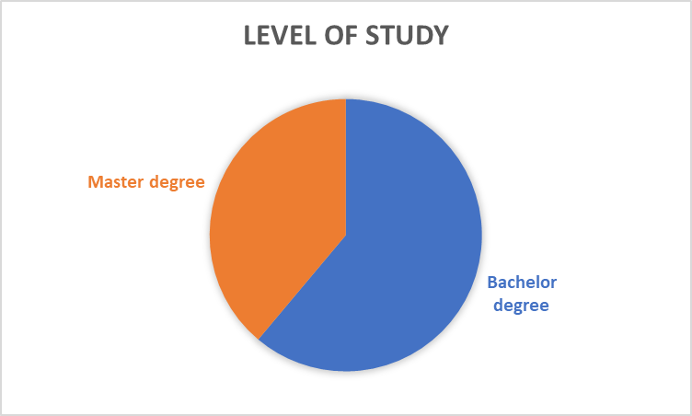
V Taliansku sú najzastúpenejšie sektory:
- stavebné inžinierstvo
- počítačové inžinierstvo.
Dominantné kľúčové slová sú:
- Digitálne inžinierstvo
- Analytické myslenie.
Existuje viac bakalárskych kurzov ako magisterských kurzov.

GRÉCKO
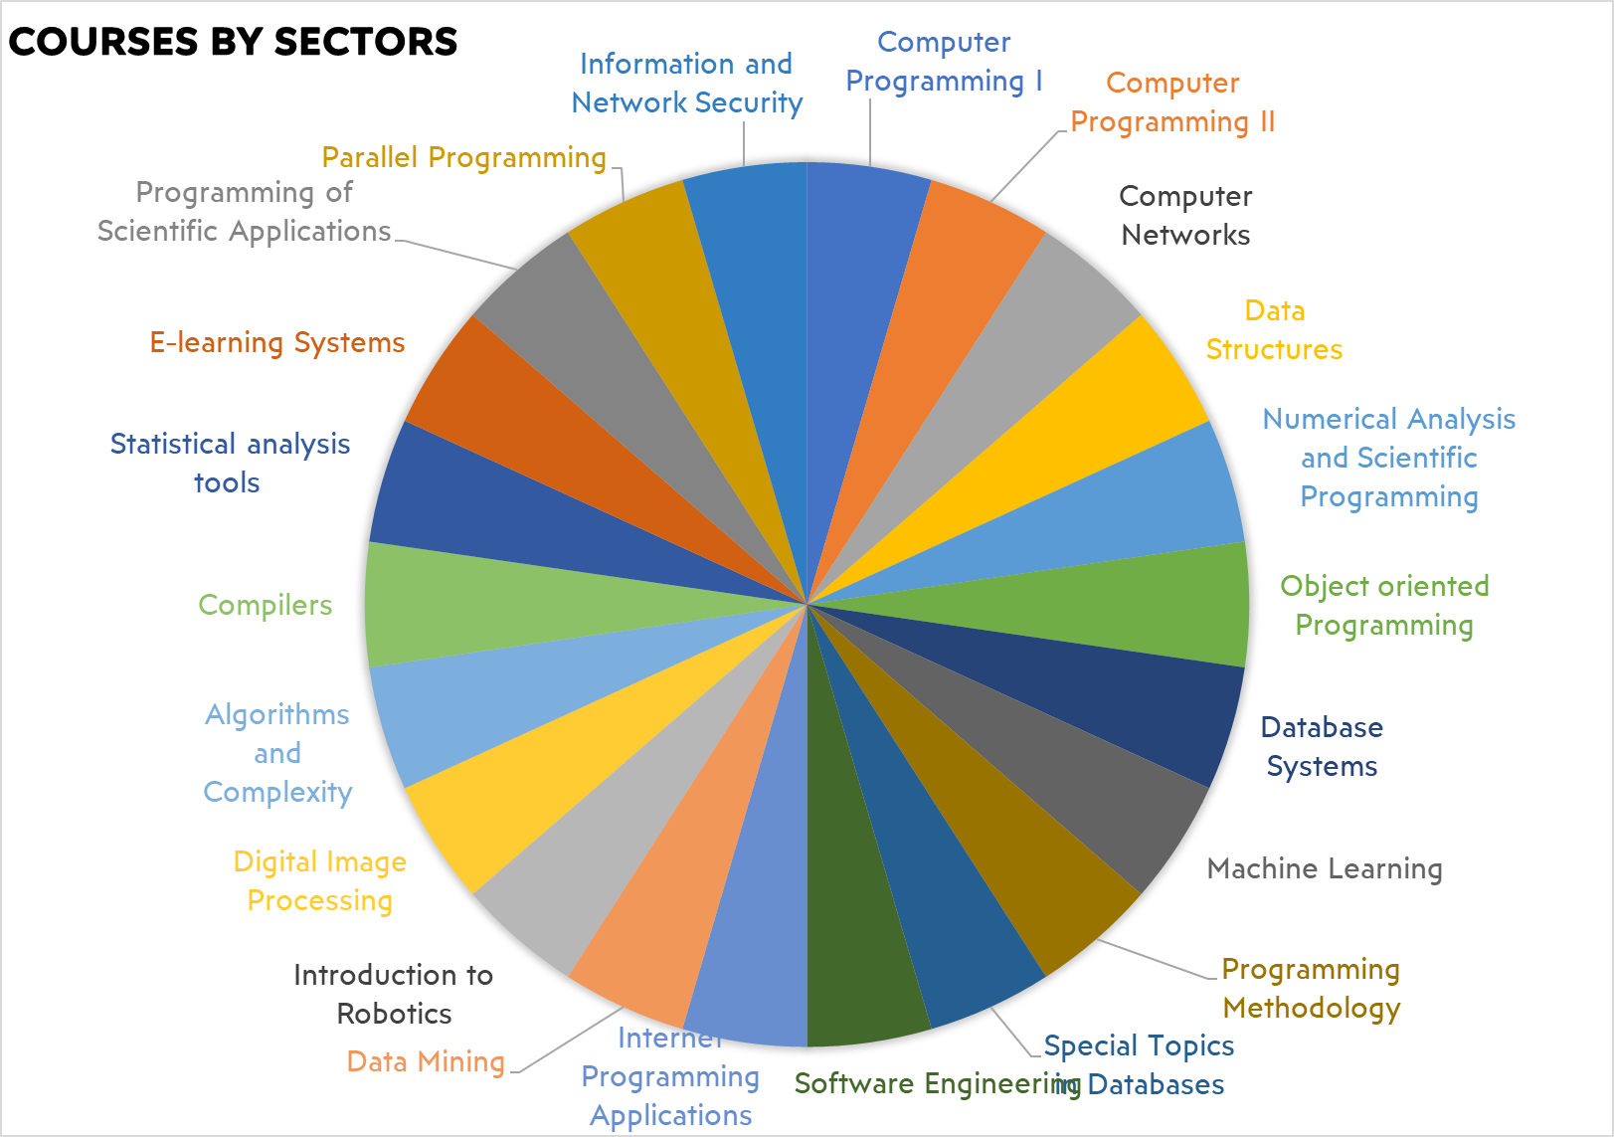
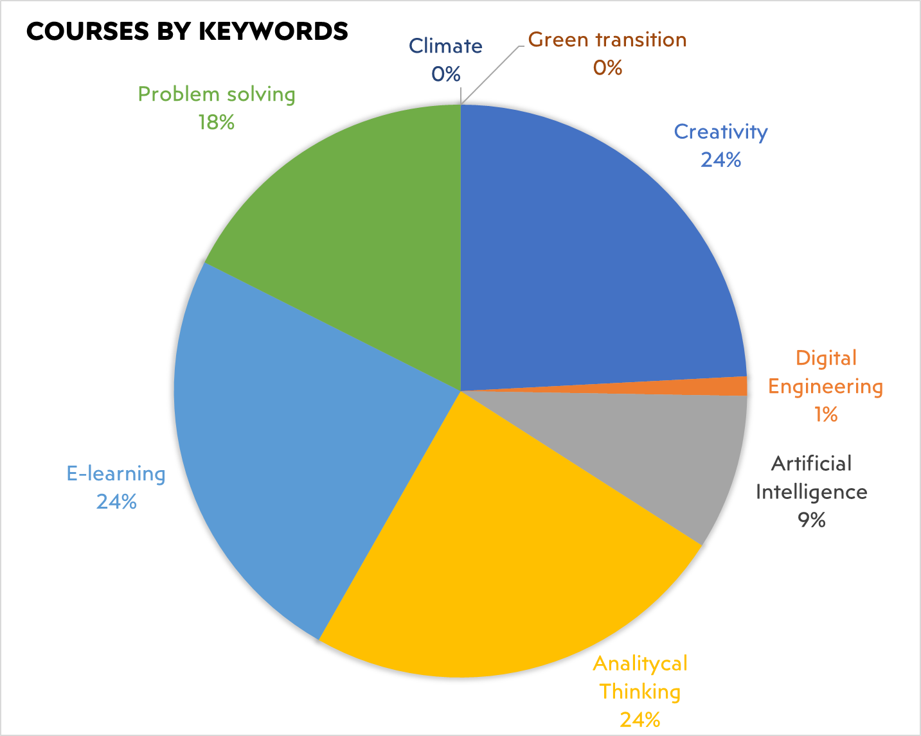

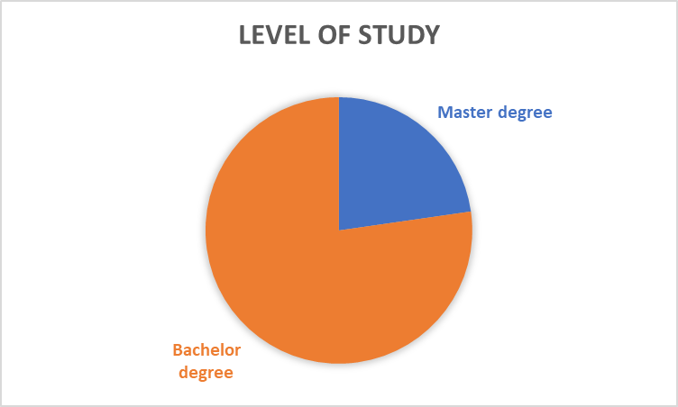
V Grécku existuje 22 sektorov kurzov. Dominantné kľúčové slová sú:
- elektronické vzdelávanie
- Analytické myslenie.
Existuje viac bakalárskych kurzov ako magisterských kurzov.

SLOVENSKO
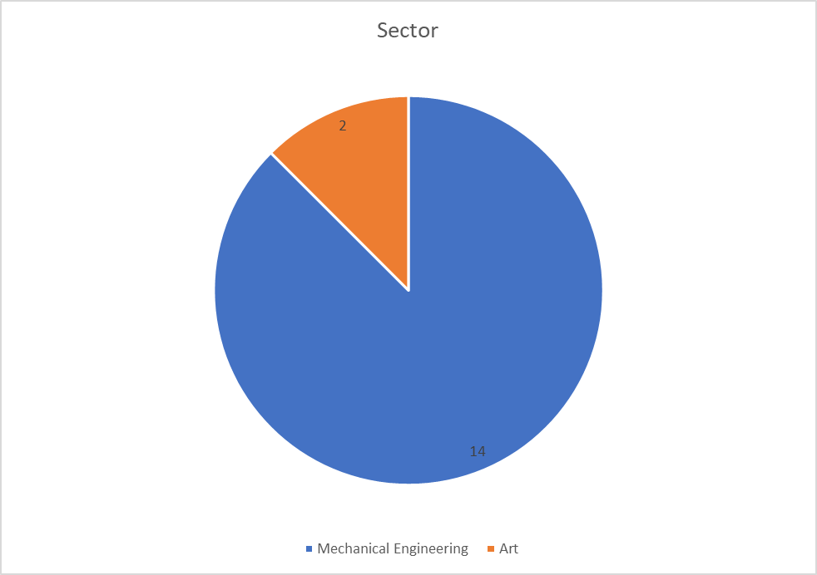
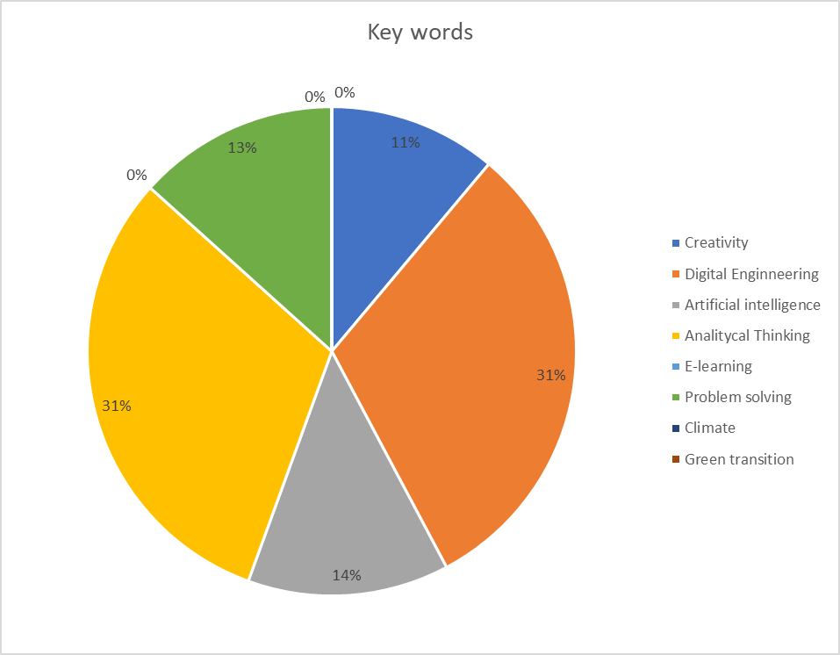
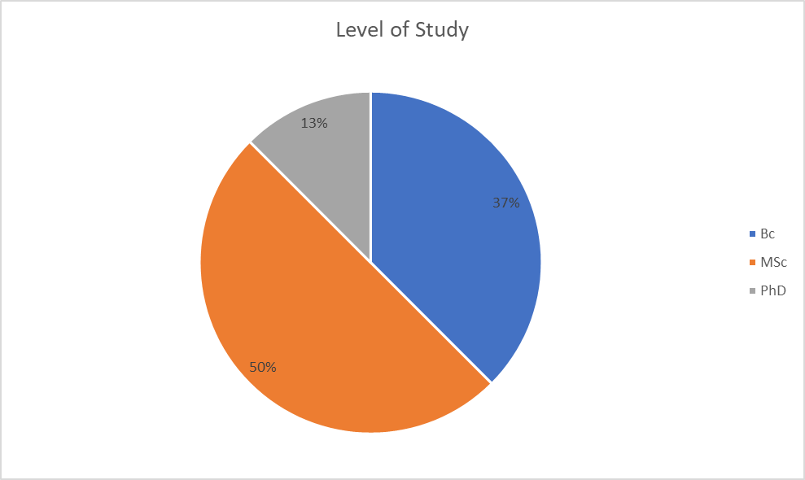
Na Slovensku je najviac zastúpeným sektorom strojárstvo a dominantnými kľúčovými slovami sú:
- Digitálne inžinierstvo
- Analytické myslenie.
Existuje viac magisterských kurzov ako bakalárskych kurzov.

ŠPANIELSKO
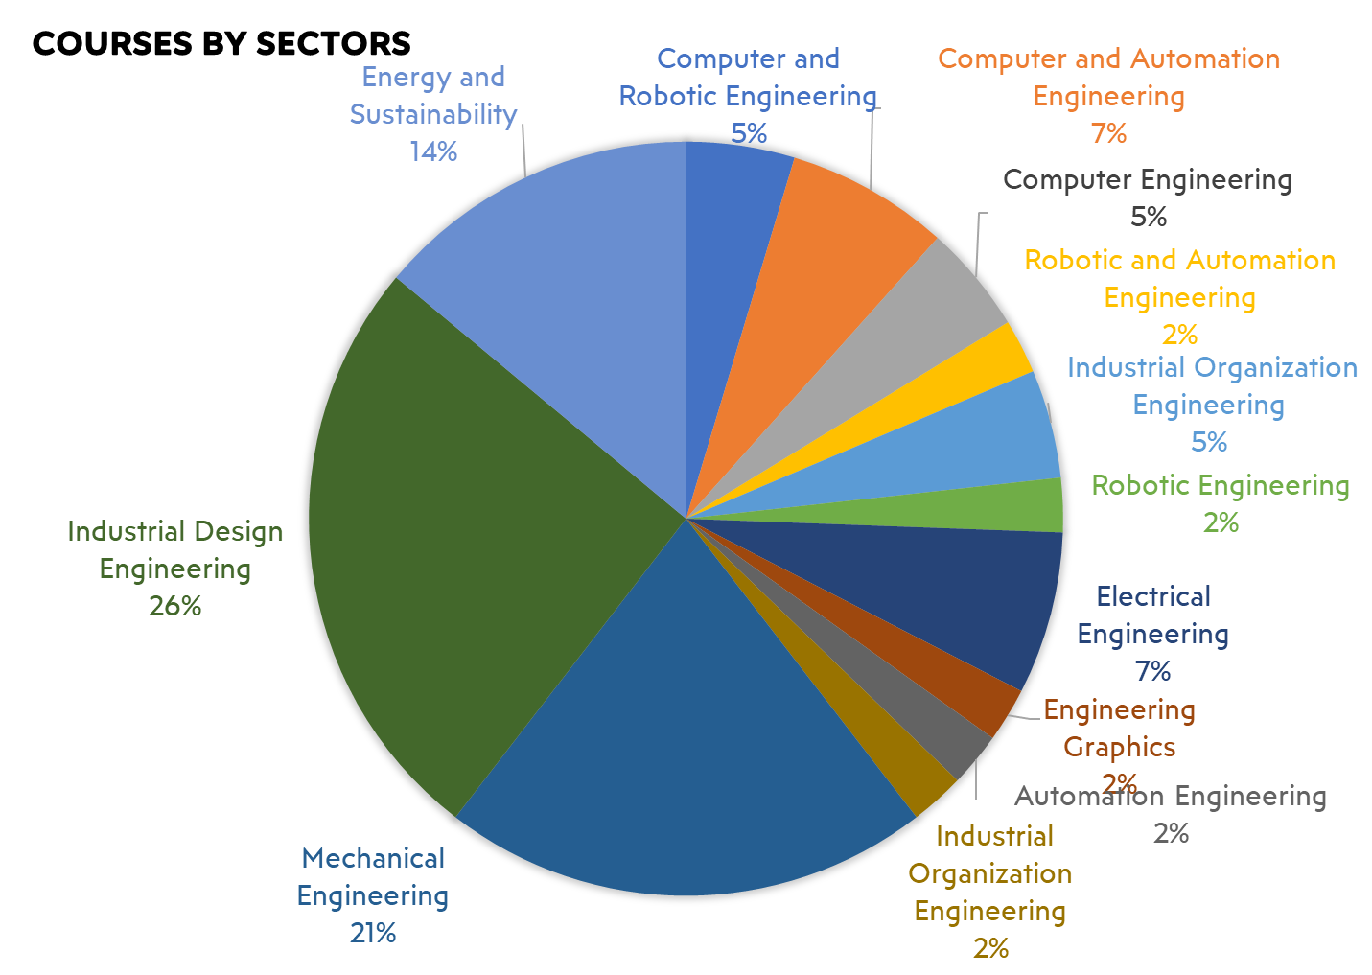
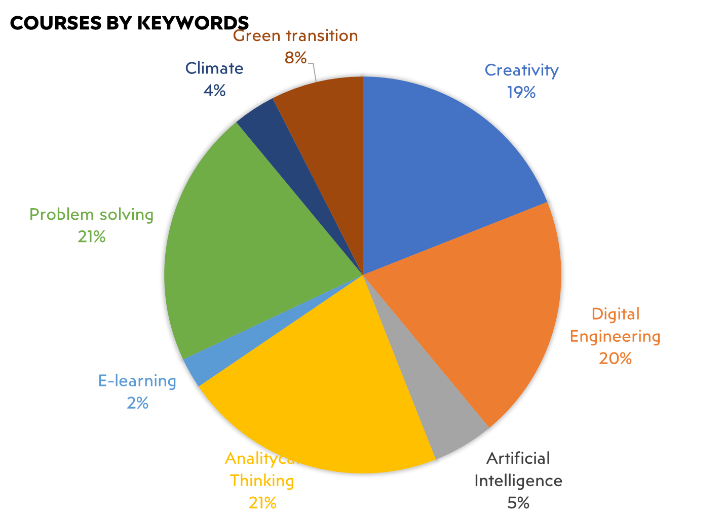

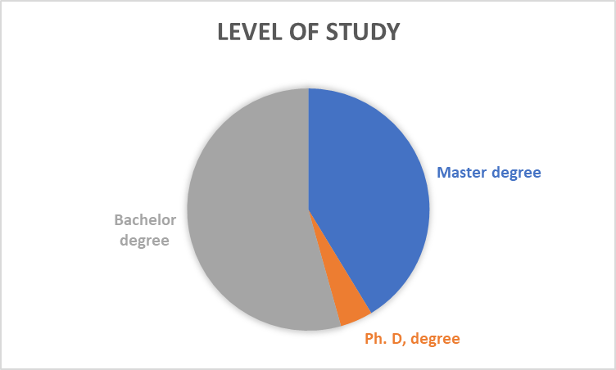

sú najzastúpenejšie tieto sektory :
- Priemyselné dizajnérske inžinierstvo
- Energia a udržateľnosť.
Dominantné kľúčové slová sú:
- Riešenie problémov,
- Digitálne inžinierstvo,
- Analytické myslenie.
Existuje viac bakalárskych kurzov ako magisterských kurzov.

TURECKO
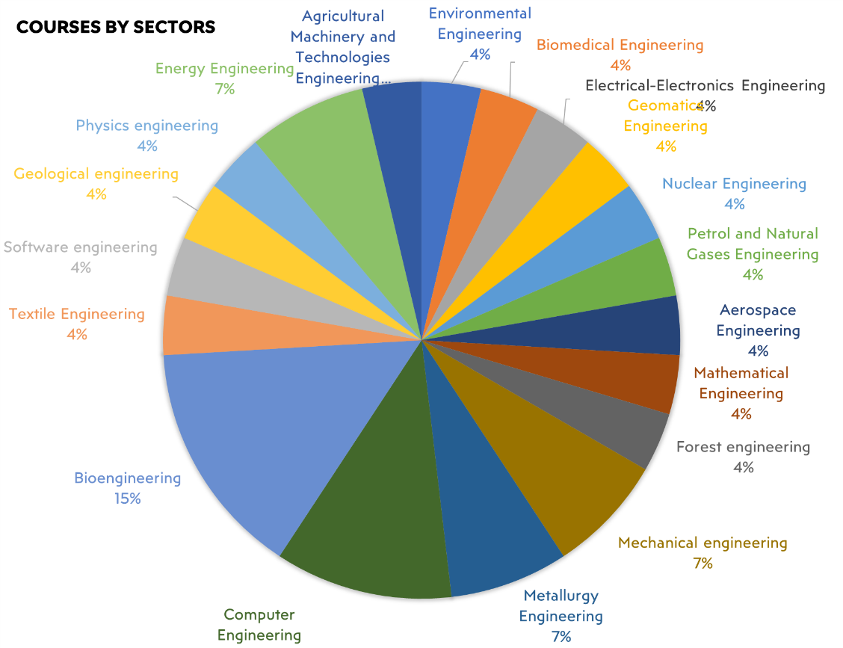

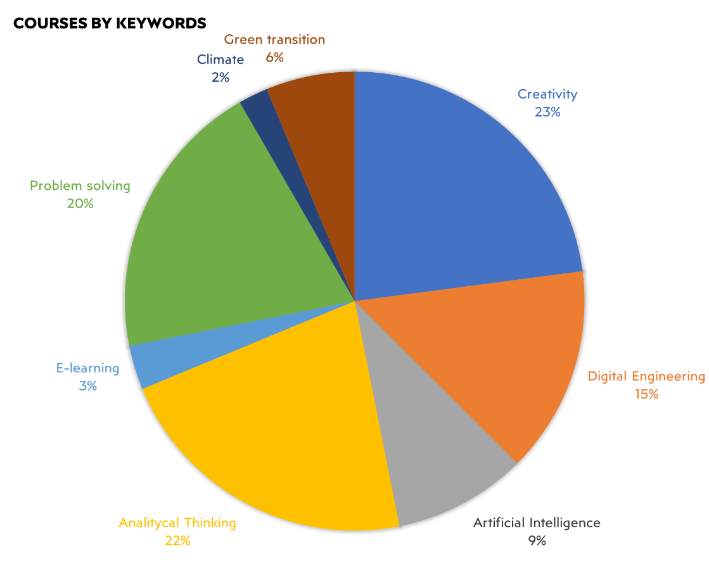
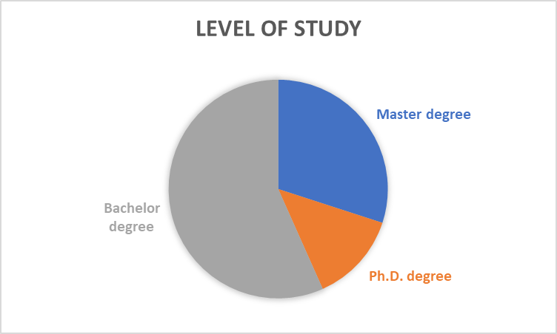
sú najzastúpenejšie tieto sektory :
- Bioinžinierstvo,
- Počítačové inžinierstvo.
Dominantné kľúčové slová sú:
- Kreativita,
- Riešenie problémov,
- Analytické myslenie.
Existuje viac bakalárskych kurzov ako magisterských kurzov.

ZÁVERY

Správa obsahuje podrobné informácie o učebných osnovách kurzov, v ktorých sa v oblasti inžinierstva študuje téma kreativity, a uvádza mnoho konkrétnych príkladov kurzov kreatívneho inžinierstva, ktoré sú už dostupné v partnerských krajinách. Táto správa položila základ a zhromaždila obsah pre vypracovanie učebných osnov zameraných na kreativitu.
Niektoré identifikované osvedčené postupy sú:
- Na Slovensku , Digitálne umenie: Študijný program prepája výtvarné umenie a dizajn s informačnými technológiami. Reaguje na rýchlo sa meniaci svet, kde je dôležité učiť sa nové zručnosti a kde široká škála moderných digitálnych technológií zbližuje vizuálnych umelcov s programátormi. Okrem praktického využitia počítačov v tvorivom procese sa obsah programu zaoberá aj sociálnym rozmerom vplyvu digitálnych technológií na ľudí a inovatívnymi výrazovými prostriedkami, ktoré digitálne technológie umelcom poskytujú. Interdisciplinárny charakter programu prepája študentov s akademickými a obchodnými predmetmi v oblastiach umenia, informatiky či dátovej vedy, ale aj v oblastiach humanitných, spoločenských vied a histórie. Okrem štandardných foriem sa ateliérová tvorba zameriava napríklad na interaktívne digitálne diela, experimenty s virtuálnou a rozšírenou realitou (AR/VR), vizualizácie dát, videohry, interaktívne inštalácie so zapojením návštevníka a ďalšie.
- V Turecku , Špeciálne témy v aplikácii jadrovej techniky: Praktické postupy tohto kurzu sa podrobne skúmajú od 2. ročníka odbornej prípravy, kde sa od študentov každý semester vyžaduje, aby sa zúčastnili inej projektovej cesty a sú povzbudzovaní k aktívnej účasti na výskume. Pomocou počítačových kódov, ako sú FLUENT, ANSYS, MCNP a ORIGEN, sa vykonávajú analýzy a simulácie technických systémov a hľadajú sa riešenia aktuálnych problémov súvisiacich s jadrovou technológiou. Primárny dôraz sa kladie na technologické problémy výroby energie štiepením.
- V Taliansku sa kurz Agrotech: Technológie pre udržateľné poľnohospodárstvo zameriava na pokročilé technologické riešenia v poľnohospodárskej oblasti zamerané na integráciu udržateľného využívania prírodných zdrojov, zníženie vplyvu na environmentálne sektory a podporu obehových prístupov, maximalizáciu poľnohospodárskej produkcie, a to aj v súlade so stratégiou EÚ „Z farmy na stôl“ a spoločnou poľnohospodárskou politikou. Kurz oboznámi študentov s kľúčovými zdrojmi a potrebami poľnohospodárstva a identifikuje kritické aspekty s potenciálnymi negatívnymi vplyvmi na životné prostredie (napr. spotreba vody, agrochemická kontaminácia, vyčerpávanie pôdy atď.). Budú prezentované najpokročilejšie technologické riešenia dostupné na prekonanie týchto kritických problémov. Výhodou kurzu je organizácia praktických aktivít (vrátane charakterizácie pôdy a merania hlavných parametrov pôdy v teréne, inštalácie senzorov a nahrávania údajov, monitorovania dronom) v teréne, pomocou ktorých budú študenti schopní:
  - Vypracovať interdisciplinárny prístup ku kritickým problémom a technologickým riešeniam v poľnohospodárstve;
  - Rozvíjať kľúčové schopnosti v systémovom návrhu prístupov a technológií na monitorovanie a optimalizáciu poľnohospodárskej produkcie;
  - Identifikovať a zasadiť do kontextu kľúčové problémy spojené s udržateľným využívaním zdrojov;
  - Identifikovať, porovnať a vybrať najefektívnejšie technologické riešenia na zníženie vplyvov poľnohospodárskej výroby.
- V Španielsku , magisterský titul v odbore automatické riadenie a robotika: Program trvá dva akademické roky a zahŕňa diplomovú prácu a prax v priemyselnom alebo výskumnom prostredí. Je rozdelený na povinné a voľne voliteľné predmety. Povinné predmety poskytujú študentom multidisciplinárne vzdelávanie v oblasti systémov automatického riadenia, robotiky a robotických systémov v rôznych prostrediach; počítačového videnia; informačných technológií a komunikácie v procesných prvkoch; a vedeckých a technologických prístrojov. V predmetoch s voľnou voľbou študenti dokončujú svoje vzdelávanie v oblastiach svojho záujmu. Tento magisterský titul pripravuje absolventov, ktorí dosiahli vysokú úroveň excelentnosti v analýze, riadení a optimalizácii riadenia procesov a robotiky, priemyselnom inžinierstve a bytovom, sociálnom a servisnom prostredí, činnostiach nevyhnutných pre sociálny pokrok, produktivitu ekonomiky a kvalitu života.

